Si au lieu d’avoir une fraction, ou la formule de votre choix apparaitre, masi que vous avez :

=1

1. Vérifiez que vous n’ave pas entré de « ; » dans les champs de saisies, sinon cela affichera une erreur pour les fonction suivantes : , , , , , , , , , , 

J’ai fait une erreur en vous mettant que ce dernier n’aime pas le « ; » car si vous le mettez il passera le contenu avant le « ; » en exposant et le contenu qui le suivra dans la racine

1. Pour vérifier que cela n’est pas le cas, suivez les étapes visuelles suivantes :

Voici notre erreur plus haut, faisons un clique droit pour voir le code, puis cliquez sur basculer le code des champs, on peut voir qu’il y a effectivement deux « ; », 1 pour la fonction, et l’autre qui est en trop et qui est venu tout perturber. Supprimons-le, pour rétablir la fraction.

=1

Tout est de nouveau bon.

PS : si vous ne pouvez pas faire de clique droit, il y as toujours le « {a} » que vous pouvez cliquer pour afficher le code.

1. Voyons ce à quoi sert le smiley () :
   1. Cliquez dessus
   2. Choisissez la formule que vous désirez insérer
   3. Cliquez sur le bouton « Définir »
   4. Entrez les bonnes valeures au bons endroits
   5. Cliquez sur insérer et le tour est joué
   6. =1
2. Maintenant je vais vous expliquer comme fonctionne ces () quatres boutons
   1. Pour les boutons 
      1. Entrez du texte séparé de « ; », en enlevant les espaces de part et d’autre du signe.
      2. Sélectionnez ce texte (exemple : 1223;122344;5455)
      3. Cliquez sur le bouton de votre choix :
         1. Si vous cliquez sur ce () bouton, le texte s’alignera automatiquement comme ceci :
         2. En revanche, si vous cliquez sur ce () bouton :
            1. Cette fenêtre apparaitra :

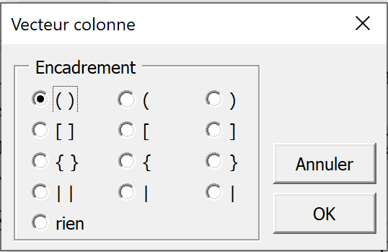

Vous aurez le choix entre différentes forme de parenthèses.

Une fois que vous avez fait votre choix (ici : les parenthèses) appuyer sur ok

* + - * 1. Ceci est le résultat pour le choix présent dans l’image
        2. Vous avez aussi le choix de ne rien mettre si vous voule juste l’empilement.
  1. Contrairement à ce que l’on pourrais croire en voyant l’image () ces deux fonctions ont exactement le même rôle que , à la seule exception, les symboles qui encadre le contenu sont prédéfini dès le début, on ne peut pas les changer.

1. Les  ont exactement la même fonction que ctrl+ + et ctrl+maj + + (ou  dans l’onglet  de word. Donc je ne m’attarderais aps là-dessus
2. Pour utiliser l’encadrement () il suffit de précéder comme pour , sauf qu’au lieu d’avoir toute une interface graphique, le contenu sera juste encadré.
   1. aaaa
   2. J’encadre aaaa
   3. Et voici le résultat.
   4. Pour ceux qui souhaitent aller un peu plus loin, on peu bidouiller un peu la couleur dur code :
      1. Prenez votre encadrement
      2. Faite un clique droit 🡪 Basculer le cde des champ (ou pour les autres )
      3.  une fois que vous voyez ceci :
         1. Si vous voulez modifier la couleur du contenu :
            1. Sélectionnez-le
            2. Donnez-lui une autre couleur
         2. Si vous voulez juste modifier la couleur de la bordure
            1. Sélectionnez la dernière parenthèse
            2. Changez sa couleur et le tour est joué
         3. Dans les deux cas, n’oubliez pas de refaire basculer le code des champs pour voir apparaitre le changement.
3. Les Fonctions () ne marchent pas, elle vous afficherons juste

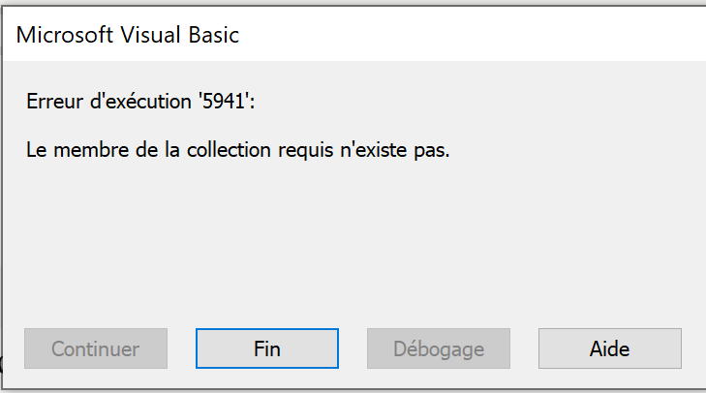

ce message d’erreur où il faudra cliquer sur fin.

1. Si malgré vos différentes tentatives pour essayer d’afficher un simple fraction, tournent à l’échec, faites cette dernière manipulation, qui, je l’espère vous aidera à résoudre le problème, merci de suivre à l’écran les étapes légendées qui vont se déroulées. En ayant activé l’autorisation d’exécuter des script VBA, vous résolverais peut-être le problème, après tout, c’est le langage sous lequel les macro de Word tournent.